1. feladat: Mit rajzol? (16 pont)
Mit rajzol a teknőc az A,B,C,D esetben?
eljárás aa :h
ismétlés 4 [előre :h balra 90]
vége
eljárás bb :h
ismétlés 3 [előre :h jobbra 120]
vége
A. ismétlés 6 [aa 50 előre 50 balra 90 bb 50 jobbra 150]
B. ismétlés 6 [aa 50 bb 50 előre 50 jobbra 60]
C. ismétlés 6 [aa 50 bb 50 előre 50 balra 90 bb 50 jobbra 150]
D. ismétlés 6 [aa 50 balra 90 bb 50 jobbra 90 előre 50 balra 90 bb 50 jobbra 150]
2. feladat: Forgó (19 pont)
A következő ábrákat nyolc utasítássorral rajzoltuk.
Első:
ismétlés 3 [ismétlés 3 [előre 100 balra 120]
balra 120 előre 50]
Második:
ismétlés 3 [ismétlés 3 [előre 100 jobbra 120]
balra 120 előre 50]
Harmadik:
ismétlés 3 [ismétlés 3 [előre 100 balra 120]
előre 50 balra 120]
Negyedik:
ismétlés 3 [ismétlés 3 [előre 50 balra 120 előre 50]
jobbra 120 előre 50]
Ötödik:
ismétlés 3 [előre 50 balra 60 ismétlés 3 [jobbra 120 előre 100]
balra 60]
Hatodik:
ismétlés 3 [ismétlés 3 [előre 50 jobbra 120 előre 50]
jobbra 60 előre 50 jobbra 60]
Hetedik:
ismétlés 3 [ismétlés 3 [előre 50 jobbra 120 előre 50]
balra 60 előre 50 balra 60]
Nyolcadik:
ismétlés 3 [ismétlés 3 [előre 50 jobbra 120 előre 50]
balra 30 előre 50 balra 90]
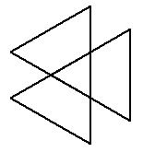 | 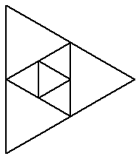 | 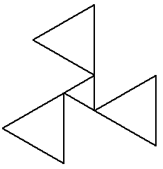 | 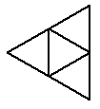
A | B | C | D
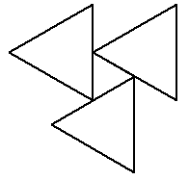 | 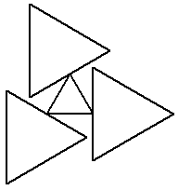 | 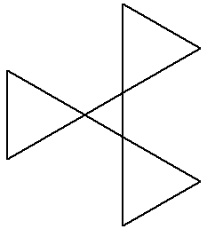 | 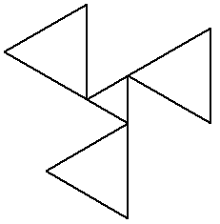
E | F | G | H
Melyik utasítássor melyik ábrát rajzolta?
3. feladat: Programozható robot (20 pont)
A képen egy programozható robot látható. A parancsoknak jeleket feleltetünk meg.
 =derékszögben jobbra fordul
 = derékszögben balra fordul
= előremegy egy rácsnyi távolságot
 = felveszi az előtte levő tárgyat (egyszerre legfeljebb 10 lehet nála)
 = letesz maga elé egy tárgyat
= előremegy négy rácsnyi távolságot
A robot távolság érzékelővel felszerelt. Képes érzékelni, megfogni, arrébb vinni, majd letenni az előtte lévő tárgyakat, egyszerre akár többet is. A tárgy előtti mezőn áll meg, majd kinyújtja a robotkart és magához húzza a tárgyat. Fedélzetén maximum 10 db tárgyat tud egyszerre szállítani. Az így begyűjtött tárgyakat bárhova viheti a rácson, de letenni minden esetben csak az előtte lévő mezőre tudja.
A  szimbólumot tartalmazó mezőkön nem haladhat keresztül!

Példa: A hatszög alakú tárgyak begyűjtése, majd elhelyezése a csillaggal jelölt mezőn.
 |  |  |  |  |  |  |  |  |  |  |  |  | ✴
   
A. Rajzold le a robot útját, az alábbi jelsorozat alapján!
        
B. Gyűjtsd össze a hatszögeket és vidd őket a csillaggal jelzett mezőre a lehető legkevesebb lépésben! Add meg a megfelelő jelsorozatot!
C. Helyezd át a bal felső sarokban lévő korongokat a rács jobb alsó sarkában lévő helyekre!
· | · | · | · |  |  |  |  | ✦ | ✦ | ✦ | ✦
 | · | · |  |  |  |  |  | ✦ |  | ✦ | ✦
 |  |  |  |  |  |  |  | ✦ |  |  |  | ✦
 |  | ✦ | ✦ | ✦ |  |  |  | ✦ | ✦ | ✦ |  | ✦
 |  | ✦ | 
 |  | ✦ | ✦ | ✦ |  |  |  |  |  |  |  |  | 
✦ | ✦ | ✦ |  | ✦ | ✦ | ✦ |  |  | ✦ | ✦ | ✦
✦ | ✦ |  |  |  |  |  |  |  | ✦ | ✴
 |  |  |  |  |  |  |  |  |  |  |  |  | ✦ | ✦
✦ | ✦ |  |  |  | ✦ |  |  |  |  |  |  |  | ✦
 |  |  |  |  | ✦ | ✦ |  |  | ✦
 |  |  | ✦ |  |  | ✦ |  |  | ✦
 |  |  |  |  |  | ✦ |  |  |  |  |  |  | ✦
Elérhető összpontszám: 55 pont

